Refrigerio

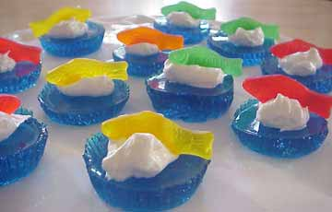
Ingredientes:

Jello (gelatina) - color azul
Dulces en forma de pescados
Nata montada

Explicación:

Recordar a los niños que en el mar había muchos pescaditos. Platique con ellos acerca del naufragio mientras lo estén comiendo.

